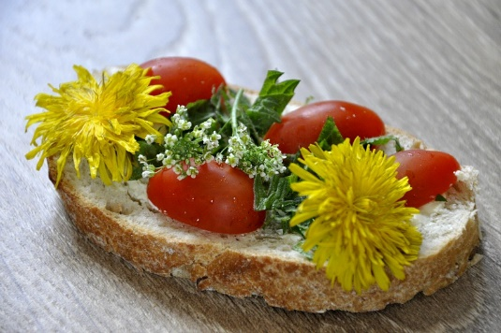
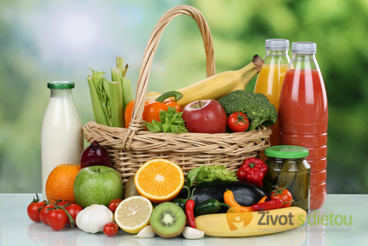
JÍDELNÍ LÍSTEK

22. května – 26. května 2023

- 2. října 2015

23 . 5 . července - 9 . července 2010

. června 2010

. října - 16. října 2009
PONDĚLÍ | Rohlík, máslová rama, džem, hruška, čokoládové mléko, čaj | 1a7 | Bramborová se sýrem, čočka na kyselo, vařené vejce, chléb, sterilovaná okurka, ochucená voda | 91a3127 | Chléb, sardinková pomazánka, paprika, čaj | 1a647
ÚTERÝ | Chléb, tvarohová pomazánka s vejci, okurka, mléko, čaj | 1a673 | Francouzská s mušličkami, kuřecí nudličky na zelenině, rýže, minerálka, voda | 912 | Olejová buchta s kakaem, pomeranč, čaj | 1a37
STŘEDA | Chléb, drůbeží paštika, hrozny, mléko, čaj | 1a67 | Rybí s jarní zeleninou, karbenátek s ovesnými vločkami, bramborová kaše, čerstvá zelenina, voda, čaj | 4931d7 | Bílá veka sýr žervé, rajče, čaj | 1a7
ČTVRTEK | Krupicová kaše sypaná grankem, nektarinka, mléko, čaj | 1a7 | Hovězí vývar s drobením, bratislavská plec, houskový knedlík, farmářský sirup malina-jahoda, voda | 1a39127 | Chléb, salámová pomazánka, kiwi, čaj | 1a67
PÁTEK | Máslová topinka, mrkev, mléko, čaj | 1a67 | Fazolová, žemlovka s jablky, džus, voda | 1a937 | Rohlík, smetanový sýr, jablko, čaj | 1a7
Jídlo je určeno k okamžité spotřebě Změna jídelníčku vyhrazena

